BÁO CÁO THỰC HÀNH
Bài thực hành số 03: Phân tích hoạt động giao thức TCP - UDP

Môn học: Nhập môn mạng máy tính
Lớp: IT005.P25.2

THÀNH VIÊN THỰC HIỆN (Nhóm 04):
STT | Họ và tên | MSSV
1 | Nguyễn Duy Hưng | 24520602
2 | Tsằn Chí Khoan | 24520852

ĐÁNH GIÁ KHÁC:
Tổng thời gian thực hiện
Phân chia công việc
Ý kiến (nếu có)
+ Khó khăn
+ Đề xuất, kiến nghị

Phần bên dưới của báo cáo này là báo cáo chi tiết của nhóm thực hiện
Task 1: Phân tích hoạt động giao thức UDP

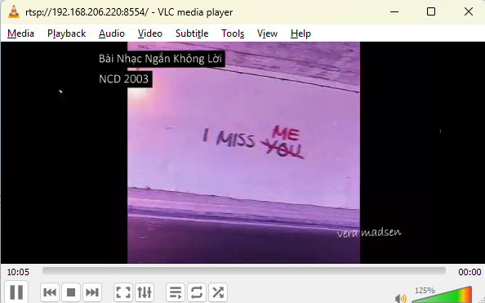

1. Chọn một gói tin UDP, xác định các trường (field) có trong UDP header và giải
thích ý nghĩa của mỗi trường đó?

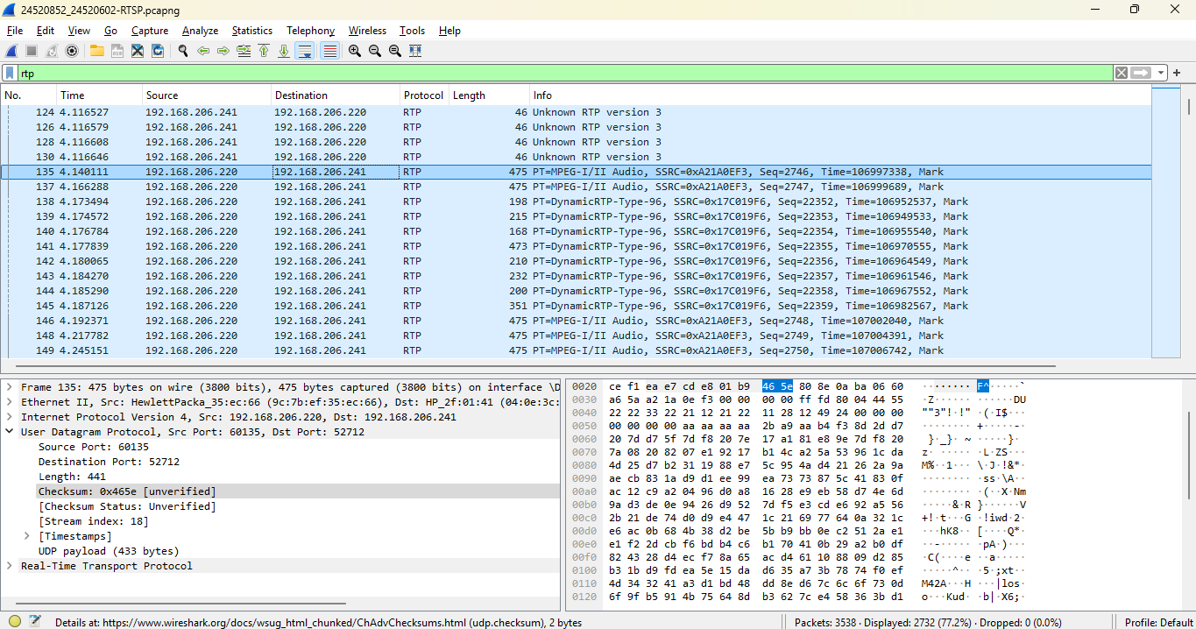
- Source Port: Trường này xác định cổng của người gửi thông tin và có ý nghĩa nếu muốn nhận thông tin phản hồi từ người nhận. Nếu không dùng đến thì đặt nó bằng 0.
- Destination Port: Số cổng UDP nguồn và đích là điểm cuối giao tiếp để gửi và nhận thiết bị.
- Length: Trường này có độ dài 16 bits xác định chiều dài của toàn bộ datagram: phần header và dữ liệu. Chiều dài tối thiểu là 8 bytes khi gói tin không có dữ liệu, chỉ có header.
- Checksum: Phát hiện lỗi trong quá trình truyền (các bit bị lỗi, từ 0 thành 1 hoặc ngược lại).
2. Qua thông tin hiển thị của Wireshark, xác định độ dài (tính theo byte) của mỗi
trường trong UDP header?

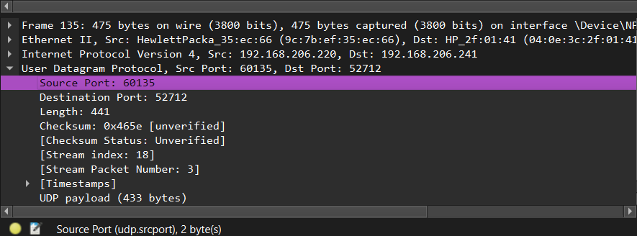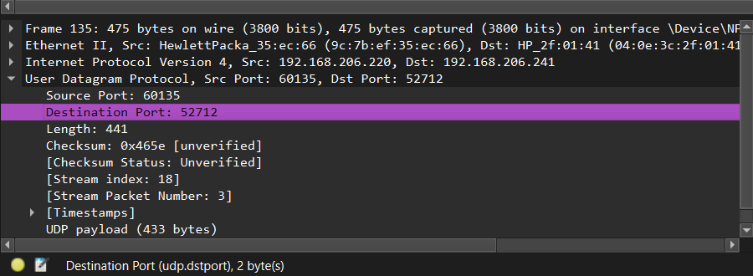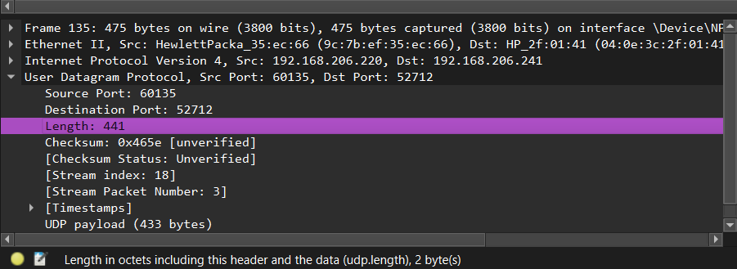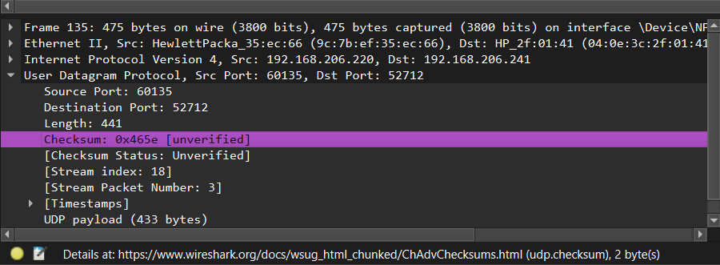

- UDP gồm 4 trường, kích thước mỗi trường:
- Source Port: 2 bytes
- Destination port: 2 bytes
- Length: 2 bytes
- Checksum: 2 bytes

3. Giá trị của trường Length trong UDP header là độ dài của gì? Chứng minh nhận định này?

- Giá trị trường Length trong UDP header là độ dài của gói tin bao gồm 8
bytes header + độ dài data. Có độ dài là 441.

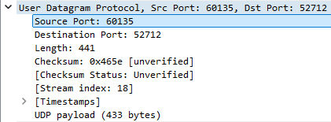

- Chứng minh: vì header có độ dài là 8 bytes, Payload có độ dài là 433 bytes => Độ dài Length = 8 + 433 = 441.

4. Số bytes lớn nhất mà payload (phần chứa dữ liệu gốc, không tính UDP header và IP header) của UDP có thể chứa?

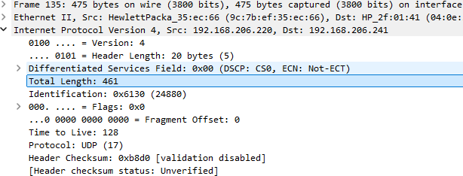
- Ta có số bytes lớn nhất mà Payload của UDP có thể chứa (phần chứa dữ liệu gốc, không tính UDP header và IP header) = $2^{16} - 1$ = 65535 (bytes)
- UDP header gồm 8 bytes.
- IP header gồm 20 bytes.
=> Số bytes lớn nhất có thể chứa (phần chứa dữ liệu gốc, không tính UDP header và IP header) = 65535 - 8 - 20 = 65507 (bytes)

5. Giá trị lớn nhất có thể có của port nguồn (Source port)?

- Giá trị lớn nhất mà port nguồn có thể có là $2^{16}-1$ = 65536 bytes

6. * Tìm và kiểm tra một cặp gói tin sử dụng giao thức UDP gồm: gói tin do máy
mình gửi và gói tin phản hồi của gói tin đó. Miêu tả mối quan hệ về port
number của 2 gói tin này. Gợi ý: Có thể bắt gói tin UDP ở một tình huống khác
để tìm được 1 cặp gói tin như trên.

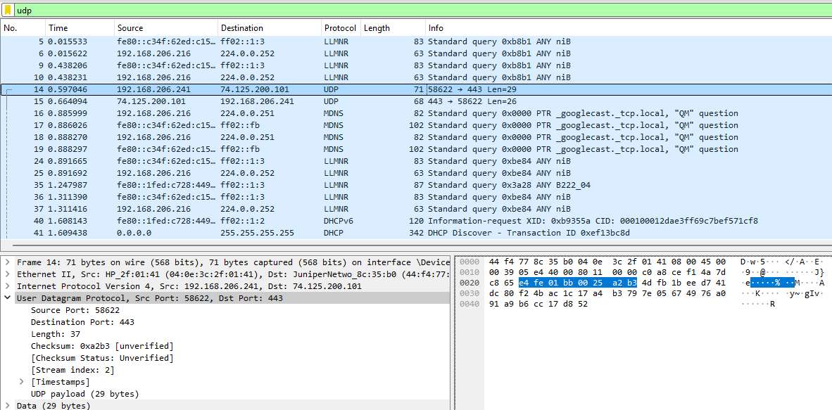
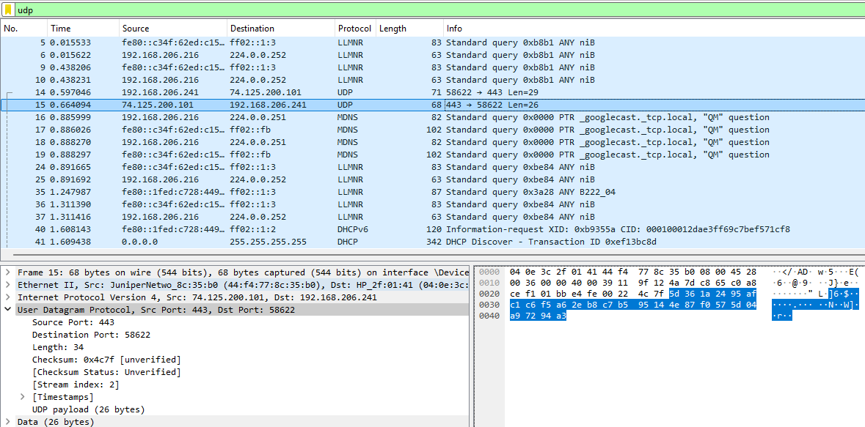

- Từ 2 ảnh ta thấy mối quan hệ giữa hai gói tin sử dụng giao thức UDP là: đối với gói tin thứ nhất có Source Port là 58622, Destination Port là 443 tượng trưng cho request, và đối với gói tin thứ hai có Source Port là 443, Destination Port là 58622 tượng trưng cho response.

Task 2: Phân tích hoạt động giao thức TCP
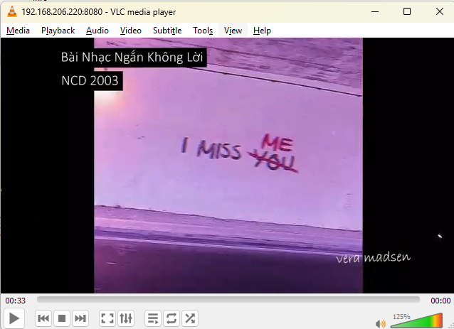

7. Tìm địa chỉ IP và TCP port của máy Client?

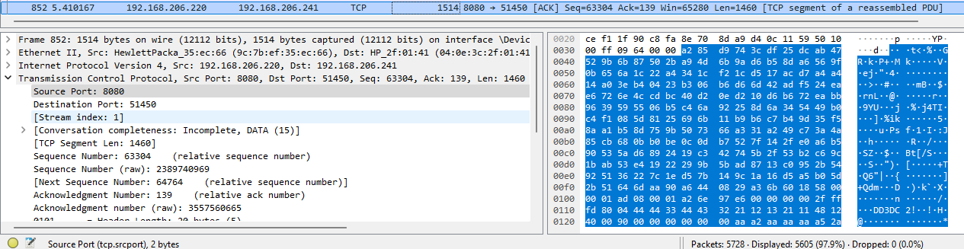
- Địa chỉ IP của máy Client: 192.168.206.241
- TCP port của máy Client: 51450

8. Tìm địa chỉ IP của Server? Kết nối TCP dùng để gửi và nhận các segments sử
dụng port nào?

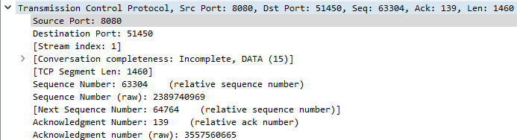

- Địa chỉ IP của máy Server: 192.168.206.220
- Kết nối TCP dùng để gửi và nhận các segments sử dụng port 8080

9. TCP SYN segment (gói tin TCP có cờ SYN) sử dụng sequence number nào để khởi tạo kết nối TCP giữa client và server? Thành phần nào trong segment cho ta biết segment đó là TCP SYN segment?

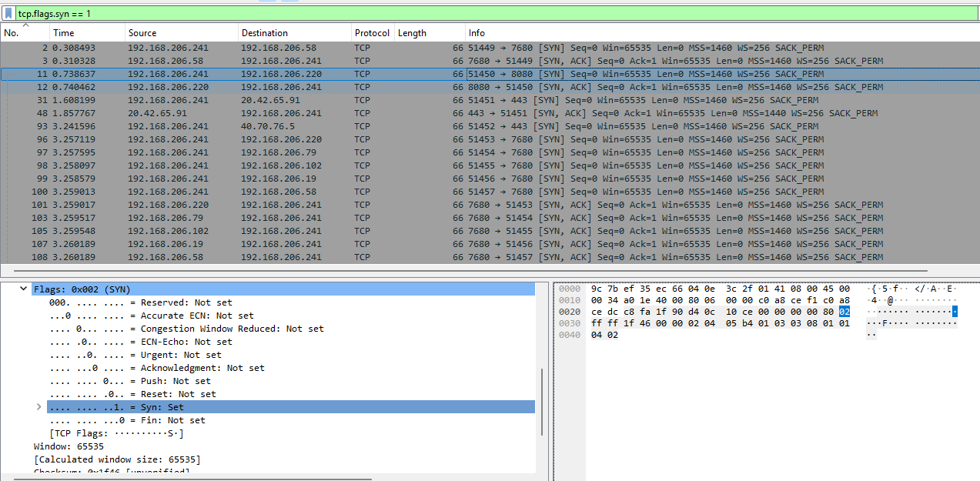
- TCP SYN segment sử dụng sequence number = 0 để khởi tạo kết nối giữa client và server.
- Ở trường flag, giá trị của SYN = 1 cho ta biết đó là TCP SYN segment.

10. Tìm sequence number của gói tin SYN/ACK segment được gửi bởi server đến client để trả lời cho SYN segment?

- Sequence number = 0

Tìm giá trị của Acknowledgement trong SYN/ACK segment?

- Giá trị của ACK trong SYN/ACK segment = 1

Làm sao server có thể xác định giá trị đó?

- Server có thể xác định giá trị đó là nhờ Khi gói tin không bị lỗi thì server trả về giá trị ACK là 1 vì đã tiếp nhận được gói tin.

Thành phần nào trong segment cho ta biết segment đó là SYN/ACK segment?

- Ở trường flag, giá trị của SYN = 1, ACK = 1
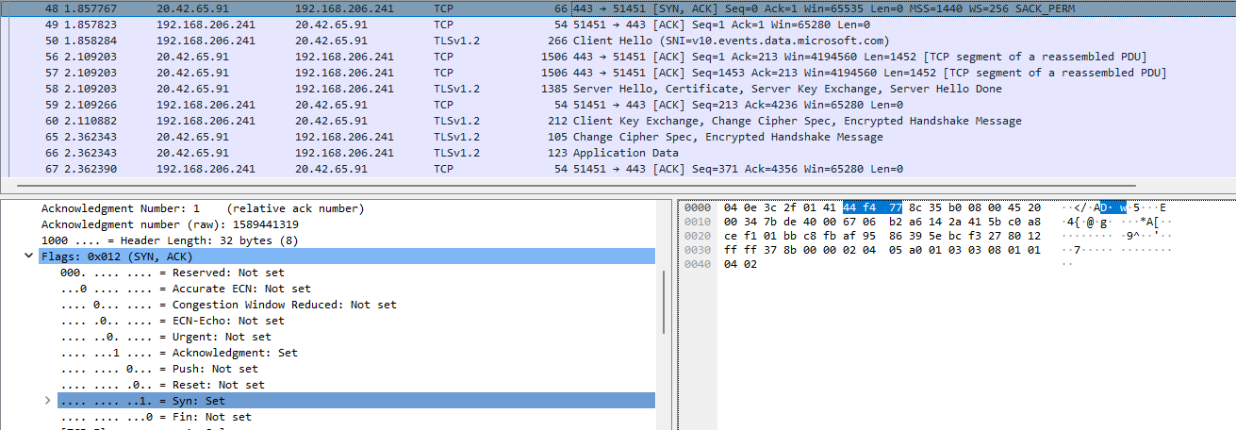

11. Chỉ ra 6 segment đầu tiên mà server gửi cho Client (dựa vào Số thứ tự gói –
No)

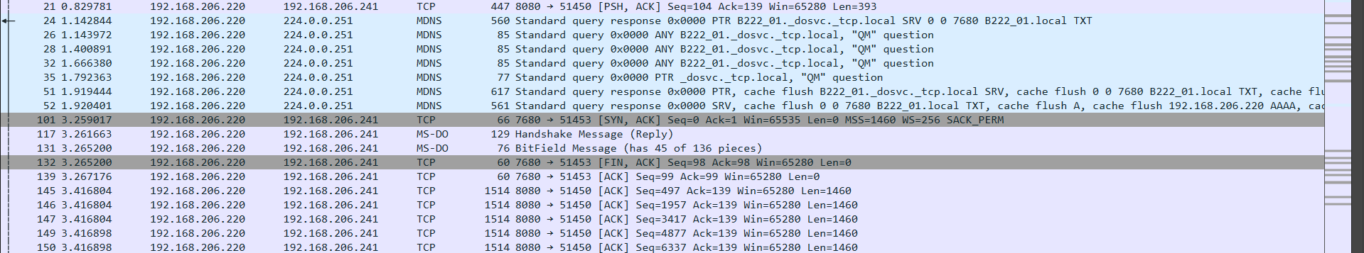
- Tìm sequence number của 6 segments đầu tiên đó?

sequence number của segments 21 = 104
sequence number của segments 145 = 497
sequence number của segments 146 = 1957
sequence number của segments 147 = 3417
sequence number của segments 149 = 4877
sequence number của segments 150 = 6337

- Xác định thời gian mà mỗi segment được gửi, thời gian ACK cho mỗi
segment được nhận?
- Đưa ra sự khác nhau giữa thời gian mà mỗi segment được gửi và thời gian
ACK cho mỗi segment được nhận bằng cách tính RTT (Round Trip Time)
cho 6 segments này?

STT | Thời gian gửi | Thời gian nhận ACK | RTT (Round trip time)
21 | 0.829781 | 3.416804 | 0.001939000
145 | 3.416804 | 3.416898 | 0.001939000
146 | 3.416804 | 3.416898 | 0.001939000
147 | 3.416804 | 3.416898 | 0.001939000
149 | 3.416898 | 3.416898 | 0.001939000
150 | 3.416898 | 3.417373 | 0.001939000

12. Có segment nào được gửi lại hay không? Thông tin nào trong quá trình truyền
tin cho chúng ta biết điều đó?

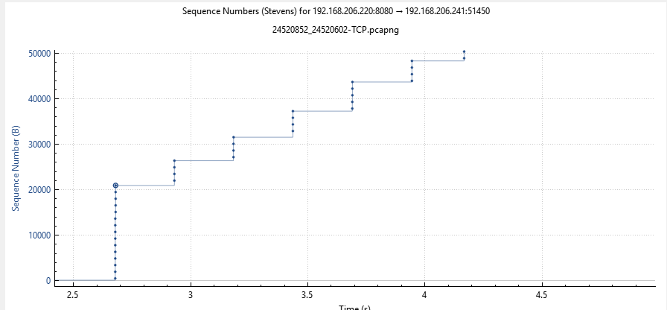
Dựa vào biểu đồ ta nhận thấy không có segment nào bị gửi lại vì các điểm trên đồ thị tăng đều, không có điểm nào bị lặp lại Seq.

